Приложение 2 к постановлению администрации

муниципального образования

Туапсинский муниципальный округ Краснодарского края

от_______________ №__________

 ПРОЕКТ

**СОВЕТ МУНИЦИПАЛЬНОГО ОБРАЗОВАНИЯ**

**ТУАПСИНСКИЙ МУНИЦИПАЛЬНЫЙ ОКРУГ**

**КРАСНОДАРСКОГО КРАЯ**

**СЕССИЯ – __**

**РЕШЕНИЕ**

от _______________ № _______________

г. Туапсе

О внесении изменения в решение

Совета муниципального образования

Туапсинский район от 28 марта 2014 г. № 90

«Об утверждении правил землепользования

и застройки Джубгского городского поселения

**Туапсинского района Краснодарского края»**

В соответствии с Градостроительным кодексом Российской Федерации, Законом Краснодарского края от 21 июля 2008 г. № 1540-КЗ «Градостроительный кодекс Краснодарского края», иными нормативными правовыми актами Российской Федерации, Уставом муниципального образования Туапсинский муниципальный округ Краснодарского края, на основании заключения о результатах проведения общественных обсуждений в сфере градостроительной деятельности Совет муниципального образования Туапсинский муниципальный округ Краснодарского края р е ш и л:

1. Внести в приложение к решению Совета муниципального образования Туапсинский район от 28 марта 2014 г. № 90 «Об утверждении правил землепользования и застройки Джубгского городского поселения Туапсинского района Краснодарского края» следующие изменения:

1) статью 1 «Карта градостроительного зонирования с указанием зон действия ограничений по условиям охраны объектов культурного наследия и зон действия ограничений по санитарно-гигиеническим условиям» части 1 «Картографические документы» тома 2 «Градостроительные регламенты» правил землепользования и застройки Джубгского городского поселения Туапсинского района Краснодарского края, изложить в новой редакции согласно приложению 2 к настоящему решению.

1. Обозначить сведения о земельном участке с кадастровым номером 23:33:1504001:414, расположенном по адресу: Краснодарский край, Туапсинский район, пгт. Джубга, о формируемом земельном участке в кадастровом квартале 23:33:0606006, расположенном по адресу: Краснодарский край, Туапсинский район, пгт. Джубга, согласно приложению 2 к настоящему решению.
2. Опубликовать настоящее решение в средстве массовой информации – газете (сетевом издании) «Туапсинские вести».
3. Разместить настоящее решение на официальных сайтах Совета и администрации Туапсинского муниципального округа в информационно-телекоммуникационной сети «Интернет».
4. Разместить настоящее решение на официальном сайте администрации Туапсинского муниципального округа.
5. Отделу обеспечения градостроительной деятельности управления архитектуры и градостроительства администрации Туапсинского муниципального округа (Семененко Д.Ю.) разместить настоящее решение в государственной информационной системе обеспечения градостроительной деятельности Краснодарского края.
6. Контроль за выполнением настоящего решения возложить на комитет Совета муниципального образования Туапсинский муниципальный округ Краснодарского края по вопросам имущественных и земельных отношений, промышленности, строительства, ЖКХ, ТЭК, транспорта и дорожного хозяйства, связи.
7. Настоящее решение вступает в силу со дня его официального опубликования.

Глава

Туапсинского муниципального округа С.А. Бойко

Председатель Совета

муниципального образования

Туапсинский муниципальный округ

Краснодарского края П.М. Кихтенко

Начальник управления архитектуры

и градостроительства – главный

архитектор администрации

Туапсинского муниципального округа М.В. Воронков

Приложение 1 к решению Совета

муниципального образования

Туапсинский муниципальный округ Краснодарского края

от_______________ №____________

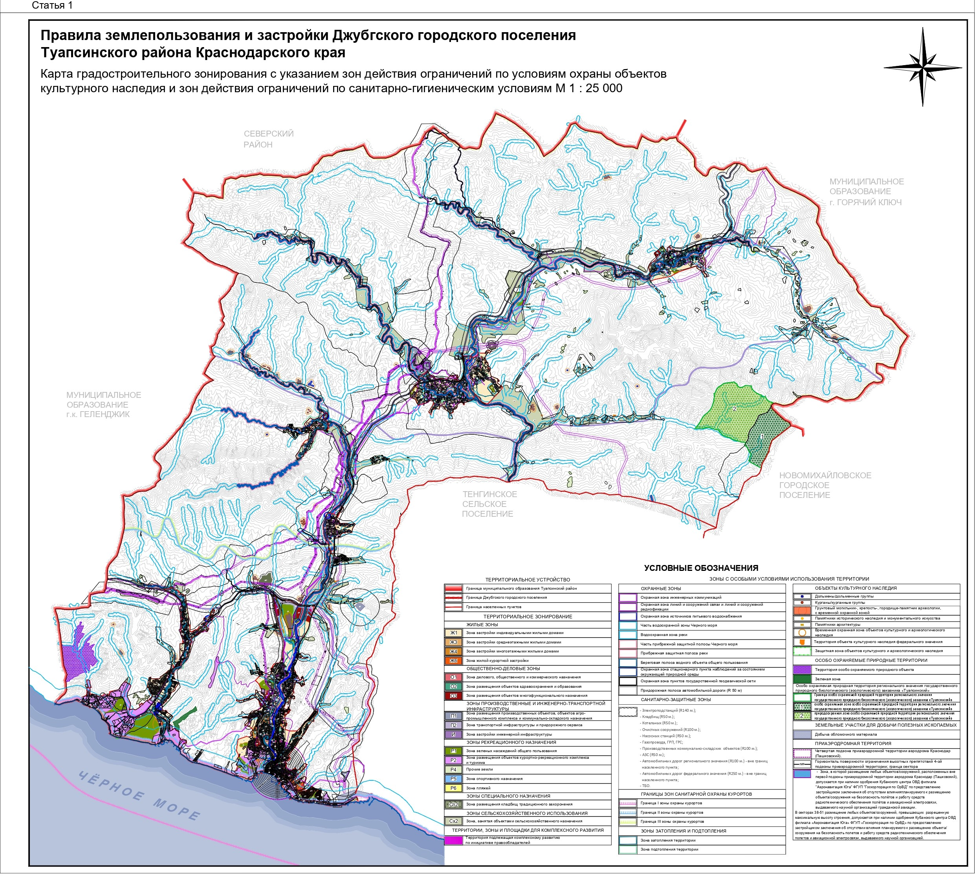

Начальник управления архитектуры

и градостроительства – главный

архитектор администрации

Туапсинского муниципального округа М.В. Воронков

Приложение 2 к решению Совета

муниципального образования

Туапсинский муниципальный округ Краснодарского края

от_______________ №____________

**СВЕДЕНИЯ**

**о земельном участке с кадастровым номером**

**23:33:1504001:414, расположенном по адресу:**

**Краснодарский край, Туапсинский район,**

**пгт. Джубга**

1. Краткая характеристика земельного участка:

Земельный участок расположен: РФ, Краснодарский край, Туапсинский район, пгт. Джубга.

1. Территориальная зона согласно правилам землепользования и застройки не установлена;
2. Испрашиваемая территориальная зона: Р2 – Зона размещения объектов курортно-рекреационного комплекса и туризма;
3. Реализация намерений заявителя установить территориальную зону Р2 – Зона размещения объектов курортно-рекреационного комплекса и туризма.

Координаты в системе МСК 23:

| № точек | X | Y |
| --- | --- | --- |
| 1 | 396581.49 | 1359199.72 |
| 2 | 396589.11 | 1359212.88 |
| 3 | 396636.84 | 1359193.76 |
| 4 | 396686.28 | 1359189.48 |
| 5 | 396724.75 | 1359195.70 |
| 6 | 396776.43 | 1359235.16 |
| 7 | 396784.27 | 1359241.14 |
| 8 | 396845.77 | 1359275.25 |
| 9 | 396837.63 | 1359295.52 |
| 10 | 396834.73 | 1359302.73 |
| 11 | 396834.34 | 1359303.71 |
| 12 | 396770.70 | 1359342.98 |
| 13 | 396769.34 | 1359342.57 |
| 14 | 396761.50 | 1359340.20 |
| 15 | 396745.96 | 1359322.49 |
| 16 | 396705.82 | 1359360.66 |
| 17 | 396687.75 | 1359385.34 |
| 18 | 396658.94 | 1359375.15 |
| 19 | 396616.89 | 1359410.36 |
| 20 | 396597.88 | 1359398.33 |
| 21 | 396622.38 | 1359360.47 |
| 22 | 396619.93 | 1359333.08 |
| 23 | 396603.43 | 1359334.43 |
| 24 | 396588.36 | 1359325.84 |
| 25 | 396576.61 | 1359256.46 |
| 26 | 396560.09 | 1359237.16 |
| 27 | 396556.65 | 1359233.14 |
| 28 | 396552.26 | 1359167.05 |
| 29 | 396556.62 | 1359141.64 |

**СВЕДЕНИЯ**

**о формируемом земельном участке**

**в кадастровом квартале 23:33:0606006, расположенном**

**по адресу: Краснодарский край,**

**Туапсинский район, пгт. Джубга**

1. Краткая характеристика земельного участка:

Формируемый земельный участок расположен: РФ, Краснодарский край, Туапсинский район, пгт. Джубга.

1. Территориальная зона согласно правилам землепользования и застройки О3 – Зона размещения объектов многофункционального назначения, П1 – Зона размещения производственных объектов, объектов агропромышленного комплекса и коммунально-складского назначения;
2. Испрашиваемая территориальная зона: О3 – Зона размещения объектов многофункционального назначения;
3. Реализация намерений заявителя изменить территориальную зону О3 – Зона размещения объектов многофункционального назначения, П1 – Зона размещения производственных объектов, объектов агропромышленного комплекса и коммунально-складского назначения на территориальную зону О3 – Зона размещения объектов многофункционального назначения.

Координаты в системе МСК 23:

| № точек | X | Y |
| --- | --- | --- |
| 1 | 400084.28 | 1357276.24 |
| 2 | 400195.22 | 1357307.24 |
| 3 | 400187.33 | 1357342.42 |
| 4 | 400184.58 | 1357353.75 |
| 5 | 400121.75 | 1357338.51 |
| № точек | X | Y |
| 6 | 400114.62 | 1357356.46 |
| 7 | 400115.13 | 1357368.33 |
| 8 | 400093.33 | 1357362.15 |
| 9 | 400062.04 | 1357353.45 |
| 10 | 400078.75 | 1357311.26 |

Начальник управления архитектуры

и градостроительства – главный

архитектор администрации

Туапсинского муниципального округа М.В. Воронков